HJ – ČITANKA 112. str. 7.4.2020.

- Čitati pjesmu : Uskrsne košarice
- Pročitati nepoznate riječi u žutom okviru.
- Odgovoriti usmeno na pitanja ispod pjesme.
- ZAPISATI U PISANKU (pisanim slovima):

Uskrsne košarice 7.4..2020
Milan Radić
VRSTA : pjesma
Pjesma ima ______ kitice.
Pjesma ima ______ stihova.
RIMA : SAMOSTALNO

PJESNIČKA SLIKA: SAMOSTALNO

NACRTAJ USKRSNU KOŠARU
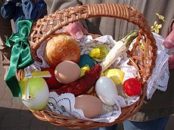

- Domaća zadaća (Napisati u pisanku naslov: Domaća zadaća
  - Napiši kako ti provodiš Uskrs sa svojom obitelji
VAŽNO! Poslikati domaću zadaću i poslati učiteljici na mail: sanela2806@gmail.com ; sanela.tot@skole.hr

